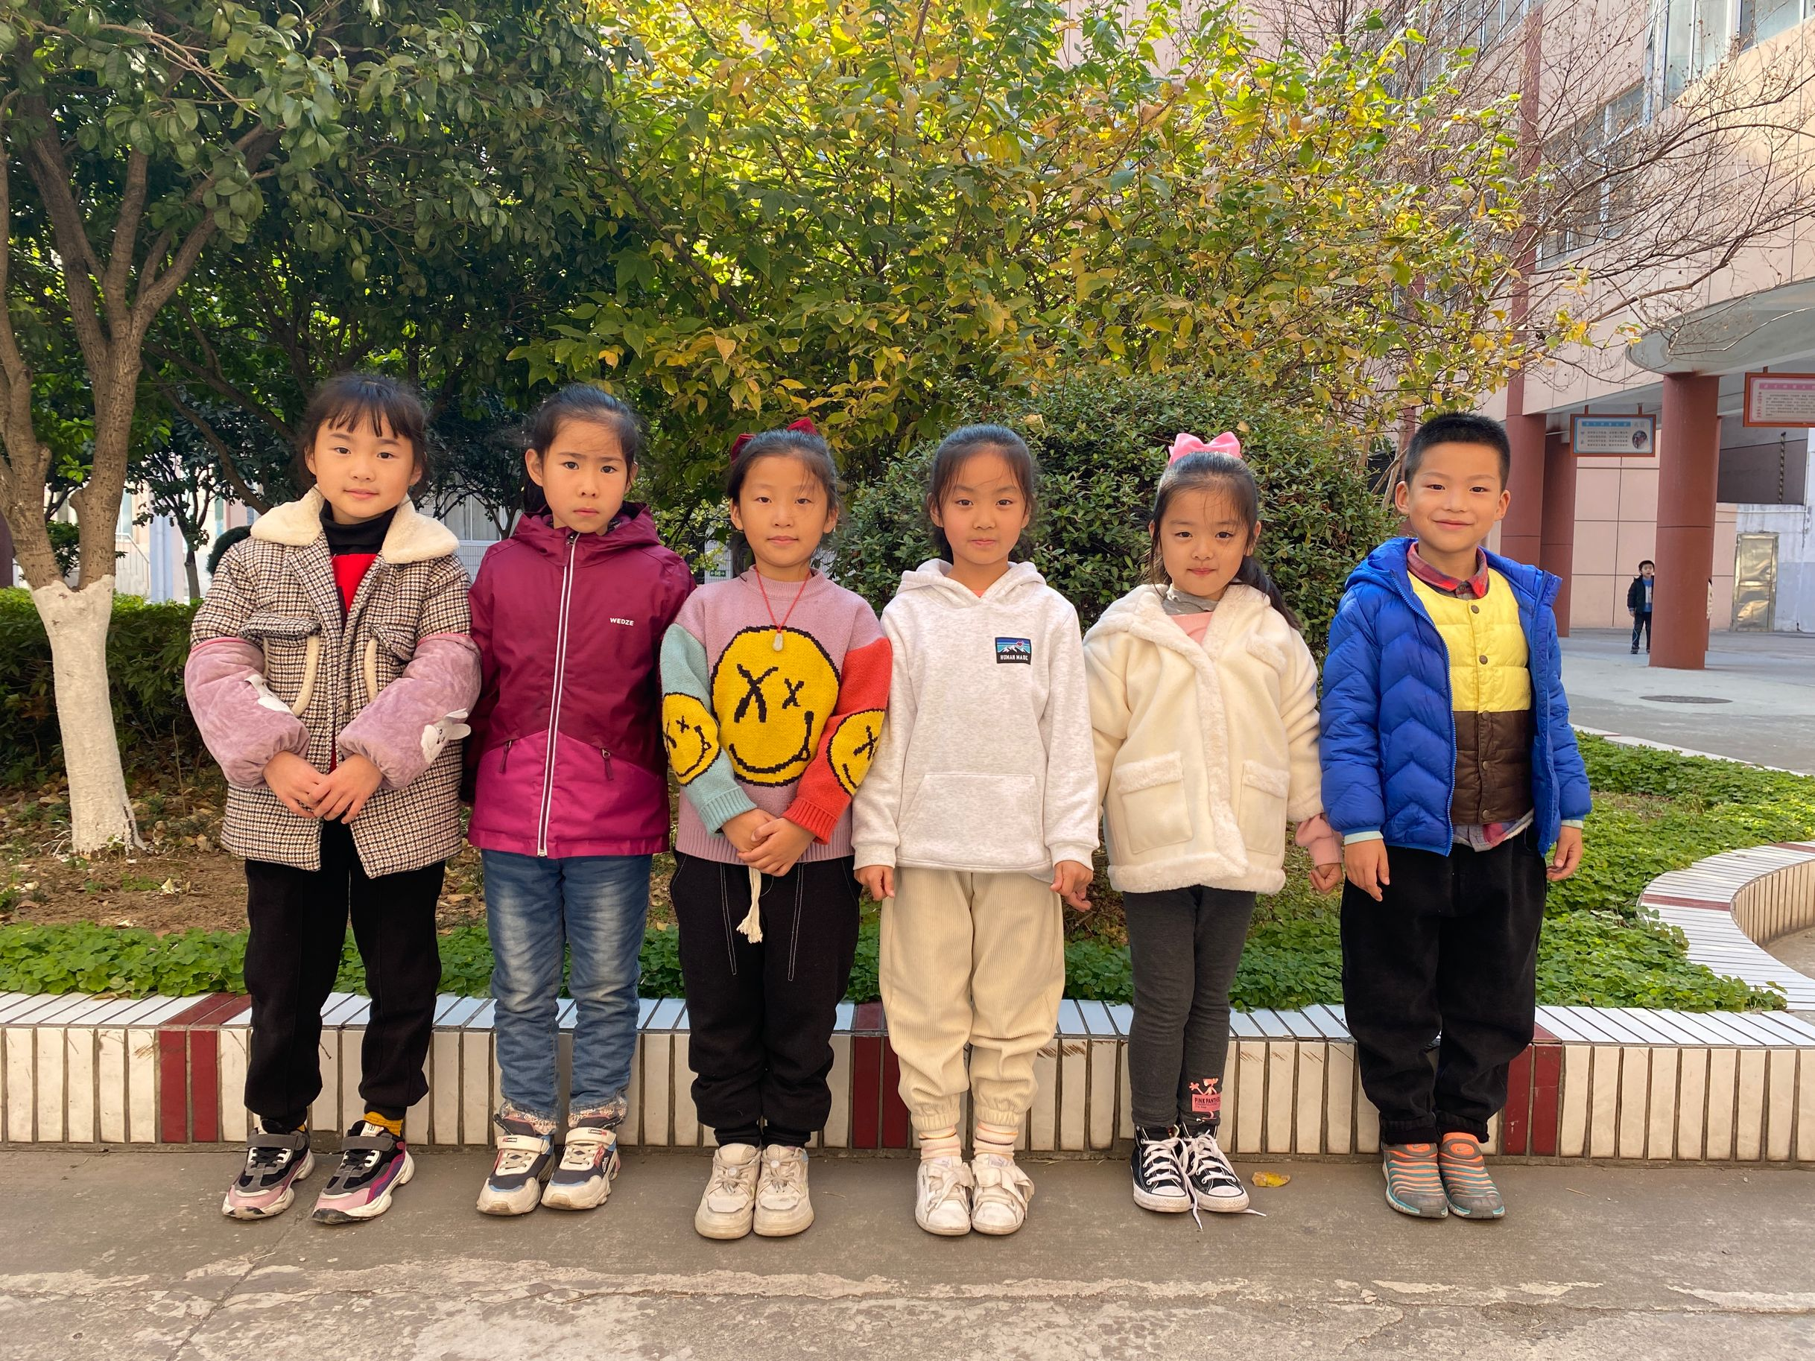

大家好！我们是来自一（2）班的于欣茹、薛晓灿、吴芷萱、是灵汐、张可渲、徐一航，在学校里，我们遵守纪律，上课认真听讲，团结同学，积极参加各种活动。在家里，我们是爸爸妈妈的小帮手，主动完成力所能及的家务。我们会继续努力，争做更优秀的和乐娃。